天方牌
PY系列消防排气通风机
轴流风机/斜流风机
技术手册135522508090
可定制功能：防爆、双速

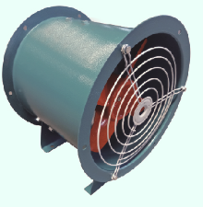
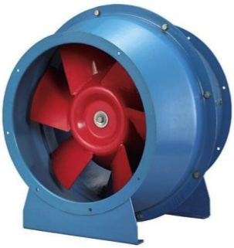

1.功能及应用场所：
专为气体灭火形式的消防系统设计，可在火灾后有效排除灭火气体，及火灾产生的烟气；
适用的灭火气体有：七氟丙烷、CO2、混合气体等；
应用于IDC机房、通讯机房等各类型机房，及其他气密性封闭环境；

2.产品说明：
- 具有普通轴流风机（适用T35-11系列国家标准）与斜流风机两种形式；
- 采用电机直联结构。
- 风机由叶片、电机、风机机壳、轮毂、轴、轴承、电机支撑板、集风器等部分组成。在两端接风管的系统中可将集风器卸下使用。
3.产品特点：
特别针对灭火气体密度大，温度高的特点，风机整体进行了独特的设计，
- 结构上：风道采用筒形轮毂结构，结构上降低了流动损失，使得效率更高、噪音更低；
- 扇叶：扇叶采用先进的翼形设计；使风机效率提高到77%，噪音降低了3.6db；同时轴流风机叶片与轮毂通过螺栓连接,结构上增加了叶根处强度，在排除比重较大的灭火气体时有效防止叶片断裂现象。
- 电机：采用电机直接驱动方式，特选风冷鼠笼式、全封闭湿热型优质电机，采用全压启动，IP55防护等级，风压大，噪音低，做功效率高，性能稳定，经久耐用；U系列采用的电机绝缘等级为F级；电机的设计寿命超过150000小时，轴承的设计寿命超过30000小时。
- 可根据需要定制，满足降噪、防爆、双速、防腐、耐湿热、单项、屋顶等要求；
4、命名规则：PYXB - 4.0S T
PYX-- 斜流、混流通风机 PY-轴流通风机
B--防爆功能（选装功能，如有）
4.0—风机内径（单位:10cm）
S— 双速功能（选装功能，如有）;
T—其他订制要求（防腐、消声等选装功能，如有）

技术参数表：
型号 | 外形尺寸 | 重量 | 进出气口内径 | 用电参数 | 输入功率 | 流量 | 余压 | 噪音
单位 | L*W*H=mm | kg | mm | 用电参数 | w | m3/h | pa | db
PY-1.5 | 320*210*220 | 3 | 150 | 220-50-1 | 80 | 800 | 90 | 56
PY-2.0 | 200*260*260 | 3 | 210 | 220-50-1 | 120 | 1300 | 140 | 58
PY-2.5 | 250*310*350 | 6 | 260 | 220-50-1 | 250 | 2100 | 215 | 61
PY-2.8 | 290*350*380 | 10 | 295 | 380-50-3 | 250 | 1600-2800 | 250-186 | 63
PY-3.2 | 290*390*420 | 11 | 325 | 380-50-3 | 550 | 3000-4150 | 340-250 | 65
PY-3.5 | 370*430*470 | 17 | 370 | 380-50-3 | 1100 | 4300-5950 | 425-315 | 69
PY-4.0 | 330*470*510 | 15 | 415 | 380-50-3 | 2200 | 5700-8500 | 510-400 | 72
PY-7.1A | 570*790*850 | 127 | 720 | 380-50-3 | 3000 | 9500-22500 | 575-300 | 72
PY-7.1B | 570*790*850 | 142 | 713 | 380-50-3 | 4000 | 10300-25000 | 610-330 | 75
PY-8.0A | 580*950*1000 | 153 | 803 | 380-50-3 | 5500 | 16300-32500 | 630-380 | 77
PY-8.0B | 580*950*1000 | 168 | 803 | 380-50-3 | 7500 | 18500-35600 | 680-420 | 80
PYX-3.0 | 440*520*560 | 27 | 300 | 380-50-3 | 370 | 500-2500 | 265-141 | 62
PYX-3.5 | 500*560*570 | 45 | 350 | 380-50-3 | 550 | 900-4500 | 362-152 | 62
PYX-4.0 | 550*610*670 | 67 | 400 | 380-50-3 | 1100 | 1600-7000 | 515-254 | 62
PYX-4.5 | 650*670*760 | 85 | 450 | 380-50-3 | 2200 | 2250-9000 | 610-302 | 67
PYX-5.0 | 690*810*815 | 115 | 500 | 380-50-3 | 3000 | 3500-12000 | 800-365 | 69
PYX-6.0 | 825*910*955 | 175 | 600 | 380-50-3 | 5500 | 4000-20000 | 1250-420 | 75
注：1.性能工况，温度20℃，相对湿度50%，大气压力101300pa，空气密度1.8kg/m3时；
2.PY系列：4.0及以下转速2900RPM,7.1及以上1450RPM；PYX系列转速：1450RPM；
3.面对进气口，叶轮逆时针转动；
4.防爆风机、双速风机等属订制型风机，根据要求的风量、风压等参数要求，选择电机。其风机参数以提供定制产品参数表形式给出，与上表无关；

6、如何安装：
- 一般应采用吊顶安装，PY2.0，PY2.5可选择墙洞安装或者地板下安装；
- 进出风口应制作帆布软连接，软连接长度应小于20cm；
- 吊装前先通电试运行，验证无误后再吊装；
- 屋顶安装示意图：
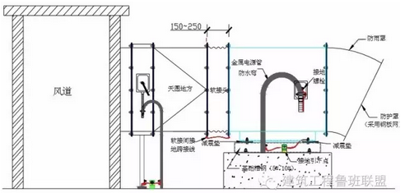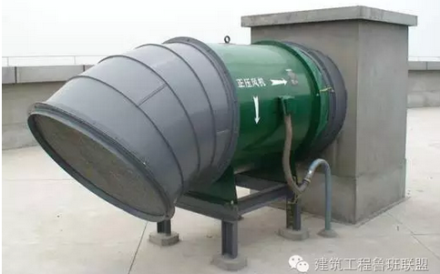

- 安装时，4.0以下的轴流风机，可选择减震胶垫作为减震措施；4.0以上的轴流风机，应根据重量及功率选择合适的减震装置和紧固螺栓；
- 应按照【通风及空调工程施工及验收规范】GB 50243-2002进行风道施工。风道采用镀锌钢板制作时，板厚应不小于1.0mm；

注意：PY系列风机普遍采用2级高转速电机，切勿无阻力运行（在普通空气环境下进行，尤其是不接风管情况下），否则极易造成电机过热烧毁；

七、选装件：
- 电动密闭阀；
功能：1.与消防排气风机结合使用，在风机停机时隔绝管道内外气流；风机开机后自动启动保存管道通畅；
2.多区域排风时，通过有选择的开启密闭阀，做到任意区域排风且不影响非作业区域环境的目的；

- 联动控制箱（KZPY1\KZPY3）
功能：1.联动消防排气风机和电动风阀，汇总接线，实现统一控制；
2.可同时联动多个消防排气风机和电动风阀，
3.均提供避免误操作的外接墙面控制器；

命名规则：KZPY32–4
4：控制电动风阀的数量，如无，表明控制1个电动风阀；
2：控制的风机数量；如无，表面控制1个风机；
3：380AC，3kw以下风机；1-220VAC，1kw以下风机；10-380AC，10kw以下风机；
KZPY：联动控制箱系列总代码；

